**Баянтал сумын цаг үеийн мэдээ / 04 дугаар сар/**

2019.04.19 “ЛҮН”

**1. УДИРДЛАГА ЗОХИОН БАЙГУУЛАЛТЫН АЖЛЫН ХҮРЭЭНД:**

Жил бүр уламжлал болгон зохион байгуулагддаг Сумын Засаг Даргын нэрэмжит “математикийн олимпиад”, ИТХурлын нэрэмжит “Монгол хэл”-ний олимпиадыг амжилттай зохион явуулж Тэргүүн байр эзэлсэн сурагчдыг шагнаж урамшуулав.

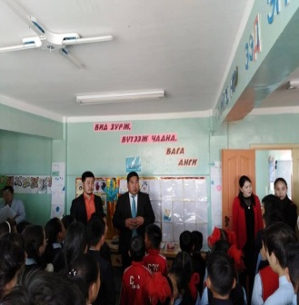 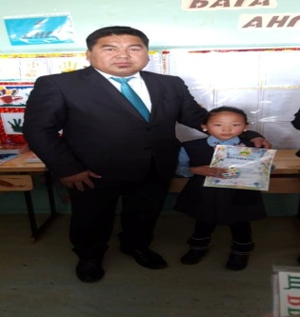 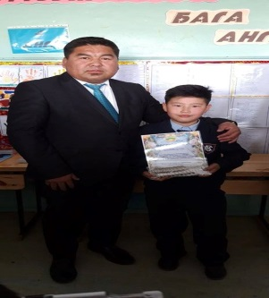 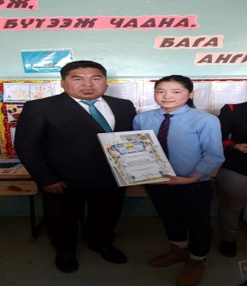

"Тогтвортой амьжиргаа-3" төслөөс зохион байгуулсан "Орон нутгийн хөгжлийн санг төлөвлөх болон төсөл, арга хэмжээг эрэмбэлэх нь" сэдэвт ОНХС-ийн үйл ажиллагааны журмын бүлэг 1, 2-ын чадавхжуулах сургалтанд 1,2-р багийн засаг дарга, багийн ИНХ-ын дарга, сумын ажлын хэсгийн гишүүд хамрагдлаа.

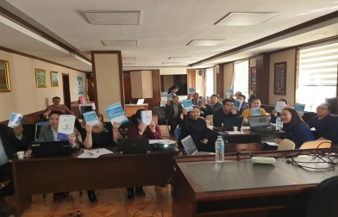 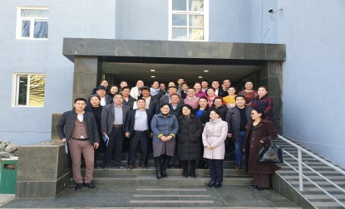

Суманд золбин нохой, муур устгалын ажил хийгдэж нийт 25 нохой устгаад байна

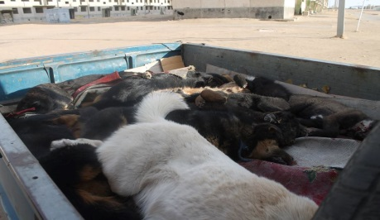 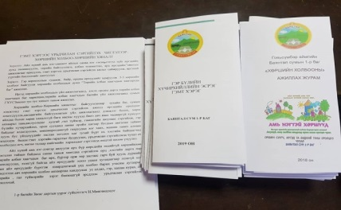 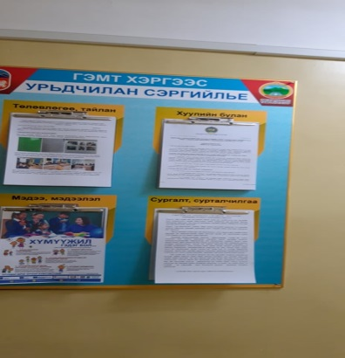

Сумын гэмт хэргээс урьдчилан сэргийлэх зөвлөлөөс дараахь ажлуудыг хийж гүйцэтгэв. Иргэдэд хууль сурталчлах самбар ажиллуулж, гал түймрийн аюулаас сэргийлэх , зөвлөмж, гарын авлага бэлтгэн хөдөөгийн нийт 38 малчдаар явж 85 гарын авлага материал тарааж, 1 удаа сургалт зохион байгуулж ажилласан байна.

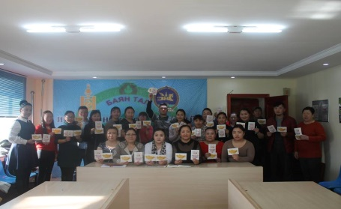 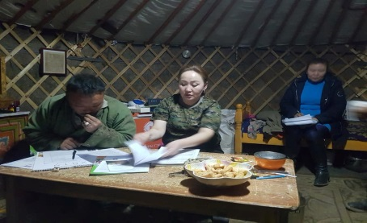 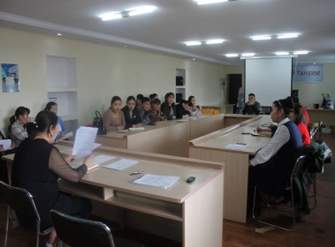

Байгууллагын дарга нарын хурлаар дараах асуудлуудыг танилцуулж үүрэг чиглэл өглөө.

* Онцгой байдлын бэлэн байдлын үзлэгт бэлдэх
* "Цэвэрхэн наадацгаая" аяны ажлын хэсгийн төлөвлөгөө
* Албан байгууллагууд сул чөлөөтэй ажлын байрны захиалга зар, мэдээллээ албан ёсоор тавьж нийтэд мэдээлж байх
* Залуучуудын салбар зөвлөл байгуулагдсантай холбогдуулан зохион байгуулж буй ажилд идэвх санаачлагтай оролцож байх
* Хуурайшилтын улирал эхэлж байгаатай холбогдуулан болзошгүй гал түймэр, аюулт үзэгдлээс урьдчилан сэргийлэх талаар заавар, зөвлөмж, сурталчилгаа хийх зэрэг үүрэг өгч ажиллав.

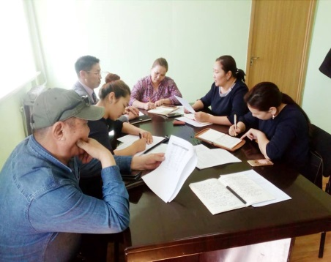 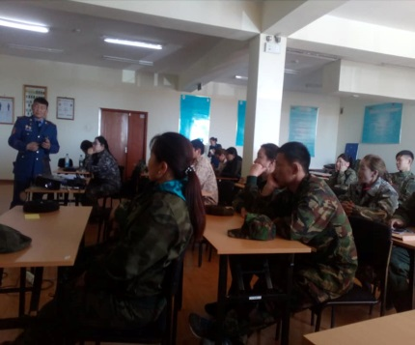 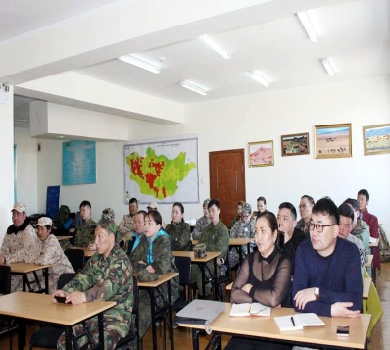

Аймгийн Засаг даргын захирамжаар “Гамшгаас хамгаалах сайн дурын хэсэг”-ийг 15 хүний бүрэлдэхүүнтэй байгуулсан бөгөөд тус сайн дурын бүлгийн иргэдийг Аймгийн ОБГ-аас зохион байгуулсан гамшгаас хамгаалах тухай анхан шатны онолын мэдлэг, дадлагыг эзэмшүүлэх сургалтанд хамрагдлаа.

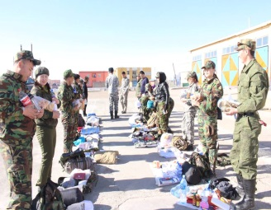 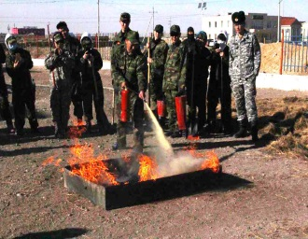 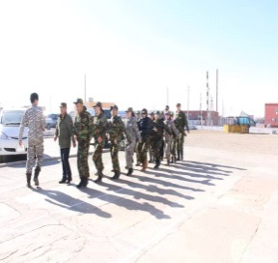 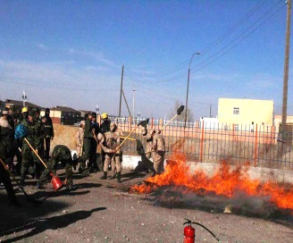

“Иргэн төвтэй төрийн үйлчилгээ”-ний жилийн хүрээнд сумын болон хөдөөгийн малчдаар явж ОНХС-аар 2020 онд хийгдэх ажлын санал авч, Иргэний бүртгэлийн талаар мэдээлэл өгч ажилласан байна. Энэ ажлын хүрээнд нийт 58 иргэнээс саналын хуудсаар санал авч ажилласан байна.

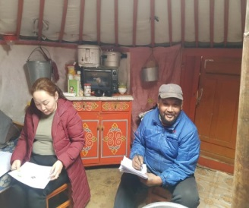 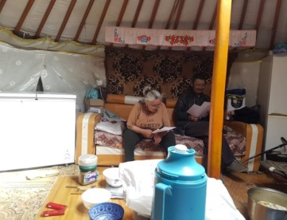 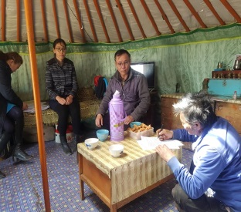 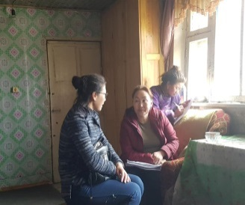

Сумын Залуучуудын байгууллагаас “Самаа ав сангаа бүрдүүлэе” аяны хүрээнд зохион байгуулсан ажилд сумын албан байгууллага, аж ахуй нэгжийн төлөөлөл 10 залуучууд хамрагдаж малчин Б.Сарангэрэлийн 63 ямааг /6000/ төгрөгөөр самнаж сангаа бүрдүүлсэн байна.

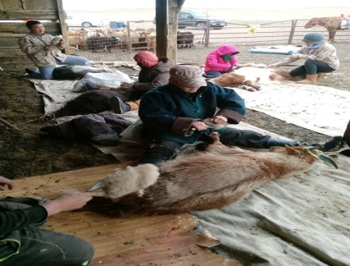 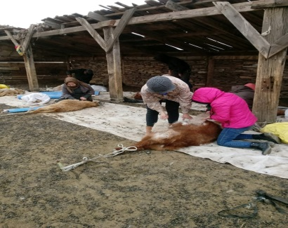 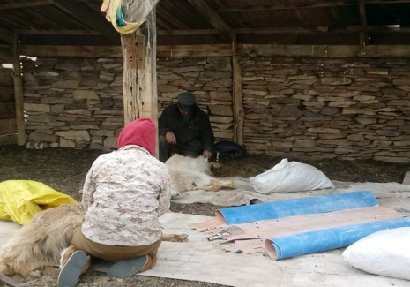

2019 онд зохион байгуулах гамшгаас хамгаалах иж бүрэн сургуулалтын бэлтгэл ажлыг хангах зорилгоор аймгийн Онцгой байдлын газраас зохион байгуулсан бэлэн байдлын үзлэгт төсвийн бүх байгууллагын 52 ажилчин, албан хаагчид жагсав.

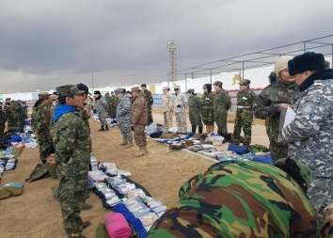 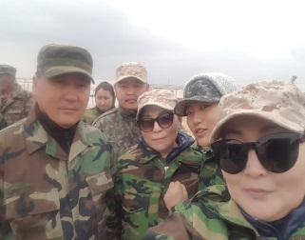 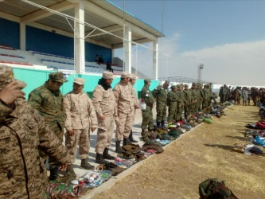 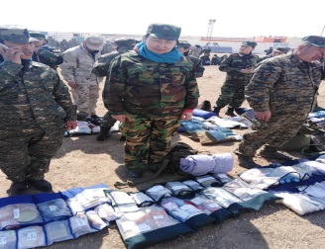

“Иргэн төвтэй үр дүнд чиглэсэн төрийн алба, Хуулийн цаг -2019” сургалтыг төрийн албан хаагчдын дунд зохион байгуулж нийт 34 албан хаагч оролцсон байна.

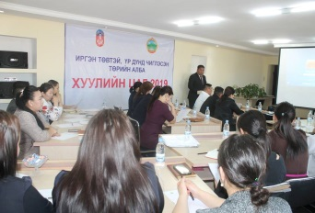 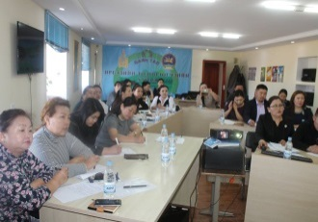 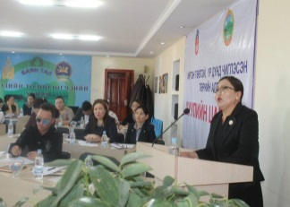 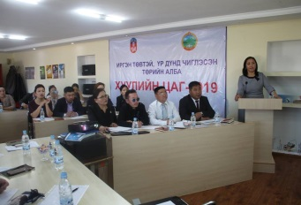

Сумын 2-р багийн 14, 16-р зөрлөг дээр "Иргэн төвтэй, үр дүнд чиглэсэн төрийн алба хуулийн цаг-2019" арга хэмжээг зохион байгууллаа. Тамгын газрын холбогдох мэргэжилтнүүд чиг үүргийнхээ дагуу шинээр батлагдан мөрдөгдөж байгаа хууль, эрх зүйн талаарх мэдээллийг өгч иргэдийн сонирхсон асуултанд хариулт өгч ажиллав. Тус арга хэмжээнд 65 иргэн хамрагдсан. Мөн Соёлын төвийн хамт олон урлаг соёлын болон явуулын номын сангаар үйлчилгээ үзүүлж "Говийн сондор эмийн сан"-гийн ажилтан эм тариагаар иргэдэд үйлчилсэн.

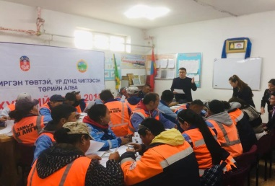 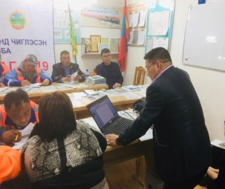 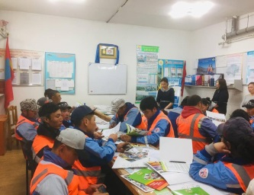 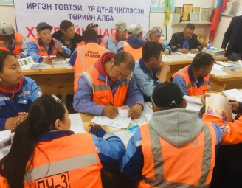

“Инвест Ко-оп Монгол” төслийн баг төрийн албан хаагчдад 2018 онд төслийн хүрээнд хийгдсэн ажлын тайлангаа танилцууллаа. Дээрхи төсөлд Баянтал сум хамрагддаг бөгөөд бидний хамтын ажиллагааны үр дүнд олон ажлууд хийгдсэнийг дурдан цаашид хийгдэх ажил дээр хамтын ажиллагаагаа үргэлжлүүлэх тал дээр санал бодлоо солилцов.

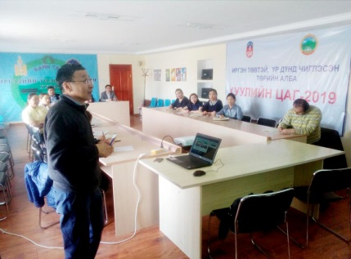 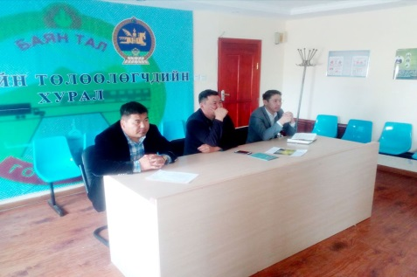 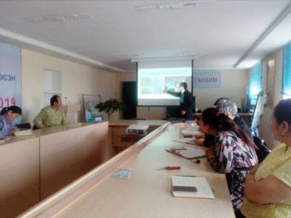

**2. ЭДИЙН ЗАСГИЙН БОДЛОГЫН АЖЛЫН ХҮРЭЭНД:**

2019 оны 03-р сарын 31-ний байдлаар орон нутгийн орлогын төлөвлөгөө 5,550,5 гүйцэтгэл 23,801,4 мянган төгрөг төвлөрүүлсэн 428,82 хувьтай байна.

Орон нутгийн байгууллагын зарлагын төлөвлөгөө 101,213,2 мянган төгрөг, гүйцэтгэл 84,715,3 мянган төгрөг байна. Үүнээс үндсэн цалин, унаа хоол,нэмэгдэл урамшуулалд 2,121,0 мянган төгрөг НДШ 6,393,0 мянган төгрөг зарцуулсан байна.

Улсын төсвийн байгууллагын зарлагын төлөвлөгөө 312,895,0 мянган төгрөг, гүйцэтгэл 271,328,9 мянган төгрөг байна. Үүнээс үндсэн цалин, унаа хоол,нэмэгдэл урамшуулалд 2,646,0 мянган төгрөг НДШ 8,933,7 мянган төгрөг зарцуулсан ба цалин хөлс хугацаандаа олгогдсон.

Орон нутгийн төсвийн байгууллагын өглөг 7,264,6 мянган төгрөг, Орон нутгийн төсвийн байгууллагын авлага 2,647,6 тусгай зориулалтын байгууллагын өглөг 9,483,0 нийт авлага 20,514,0 мянган төгрөг байна.

**3. БОЛОВСРОЛ, ЭРҮҮЛ МЭНД, СОЁЛЫН САЛБАРЫН АЖЛЫН ХҮРЭЭНД:**

Улсын сэтгэх чадварын XVII олимпиадын I даваа амжилттай явагдаж II даваанд бүтээлч багшаар бага ангийн багш Г.Мөнхчимэг 3-р байр, 5а ангийн сурагч У. Пүрэвсүрэн 3-р байрт тус тус шалгарсан байна.

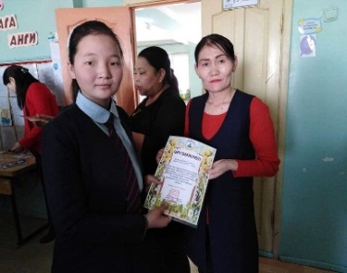 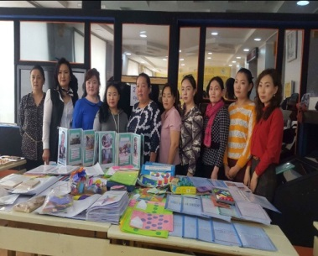 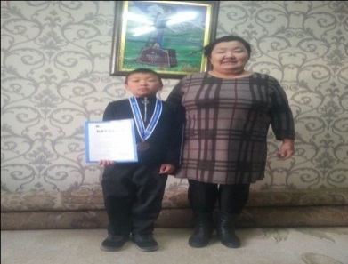 Сургуулийн өсвөрийн сэргийлэгч бүлгэмээс оролцооны бүлгийн сурагчдын дунд “Гар бөмбөг”-ийн тэмцээнийг зохион байгуулж шилдэгүүдийг тодруулж амжилттай зохион байгуулсан байна.

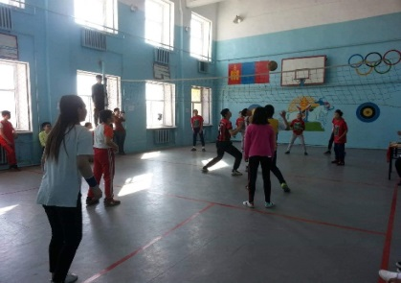 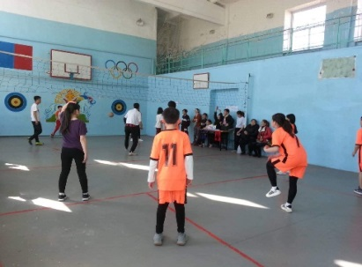 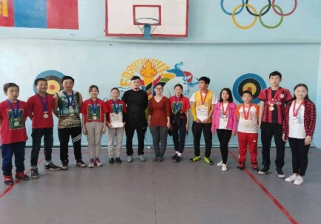

Бага ангийн багш нарын дунд “Байгалийн ухааны туршилтад хичээлийн үр дүнг сайжруулах нь” уралдааныг зохион байгуулж шилдэг багш нарыг тодруулав.

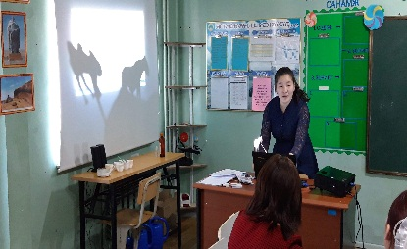 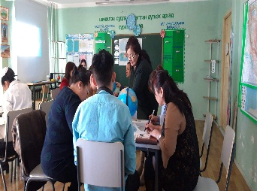 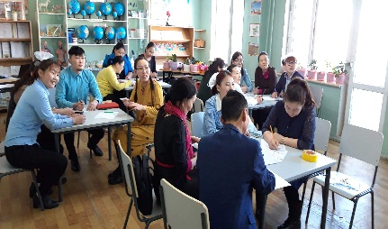 Аймгийн Засаг даргын удирдлага дор зохион байгуулагдсан “Хүүхдийн асуудлаар үүрэг хүлээлэгчдийн салбар дундын анхдугаар зөвлөгөөн”-д сургуулийн 20 багш ажилчид оролцсон.

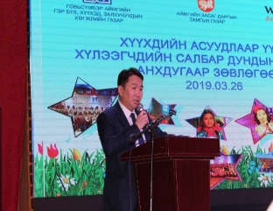 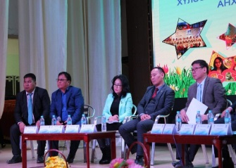 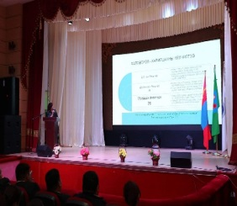 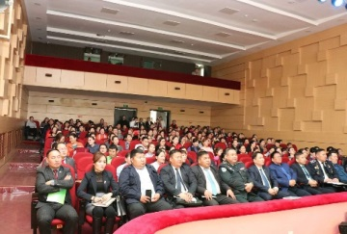

Сургуулийн шатрын дугуйлангаас 1-9-р ангийн сурагчдын дунд “Цодгор хүү” шатрын тэмцээн зохион байгуулж, идэвхитэй оролцож “Тэргүүн байр” эзэлсэн сурагчдыг шагнаж урамшуулав.

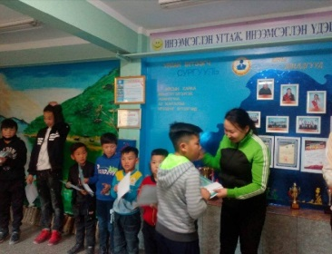 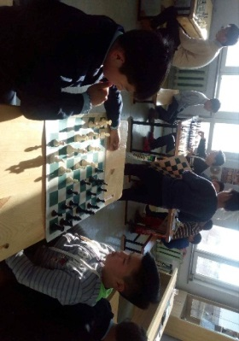 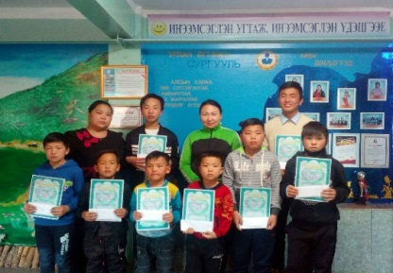 Дотуур байрны сурагчдын дунд “Ном унших цаг” өдрийг зохион байгуулж уншсан номын баатруудаа зурах, зохион бичлэг эссэ бичих уралдаан зарлаж нийт 17 сурагч идэвхтэй оролцсон байна.

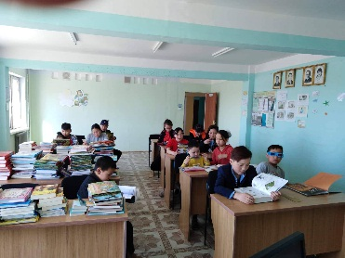 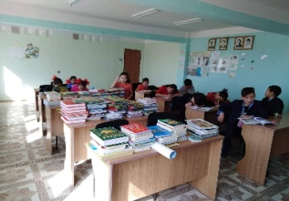 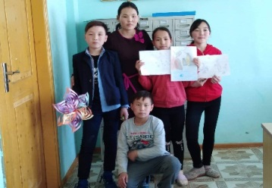 Шивээговь суманд зохион байгуулагдсан “Нөхөрсөг уулзалт-2019” үйл ажиллагаанд сургуулийн багш, ажилчид Буухиа, Та та тунгаа, Би ийм авьяастай зэрэг тэмцээний төрлүүдэд 3-р байранд шалгарч амжилттай оролцов.

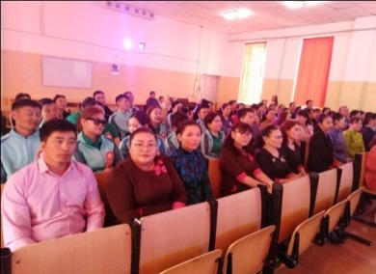 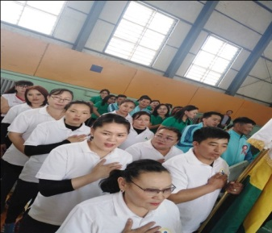 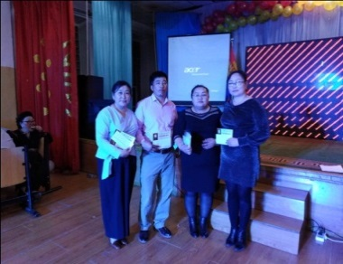

СӨБ-ын Хөгжүүлэх үйл ажиллагаа хэвийн явагдаж байна. Мөн халдварт өвчин гарахаас урьдчилан сэргийлж өдөр тутмын цэвэрлэгээ үйлчилгээг чанартай хийж гүйцэтгэж байна.

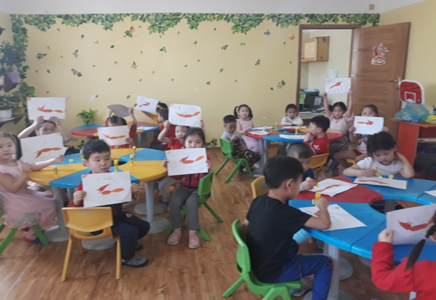 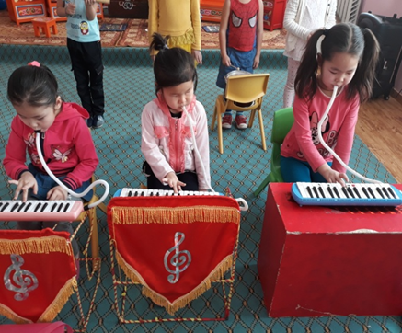 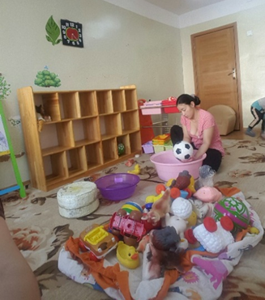 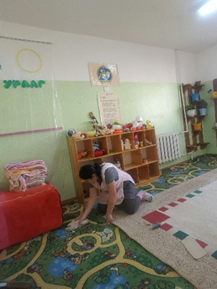 Говьсүмбэр аймгийн СѲБ-ын туслах багш нарын дунд зохион байгуулсан "Ур чадвар"-ын уралдаанд амжилттай оролцлоо.

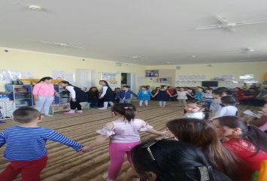 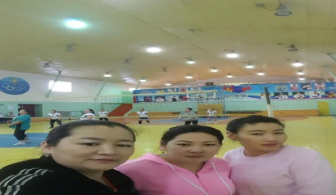 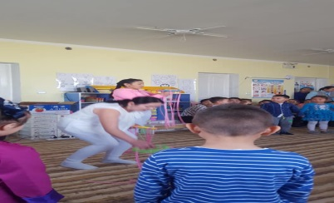

"Яргуйхан"- 2019 урлагийн наадамд амжилттай оролцож хамтлаг хөгжмийн төрлөөр 3-р байр эзэлсэн байна.

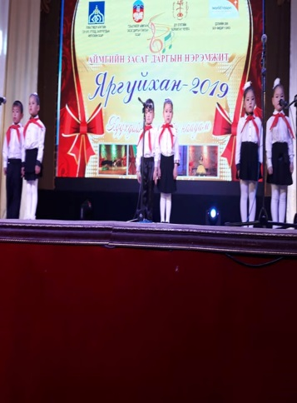 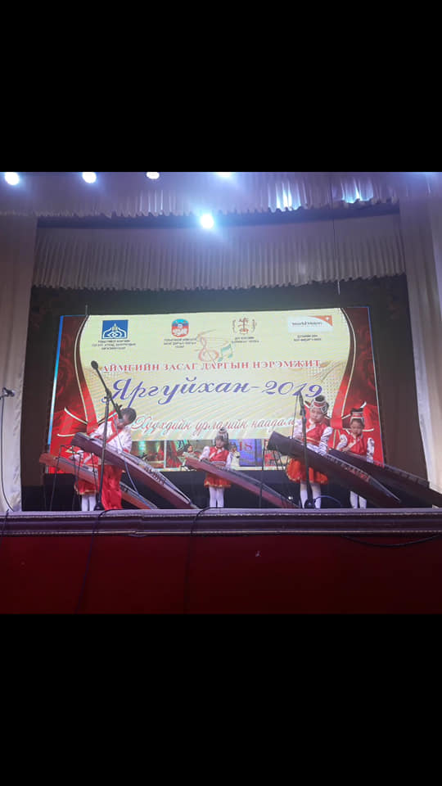 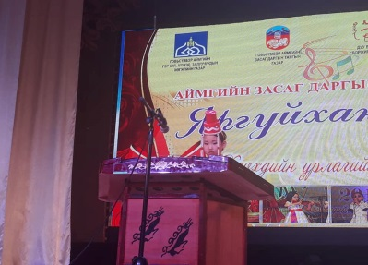

Соёлын төвийн номын сангийн ажилтан СӨБ-ын хүүхдүүдийн дунд “Үлгэрийн цаг” арга хэмжээг зохион байгуулав.

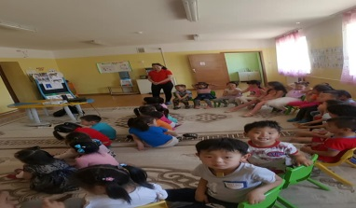 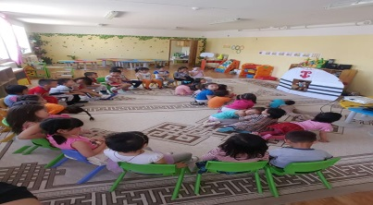 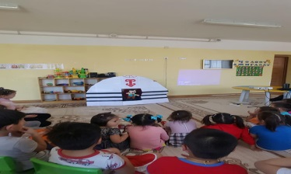

Аймгийн бүх цэцэрлэгийн хүүхдүүдийн дунд зохион байгуулсан гимнастикийн тэмцээнд амжилттай оролцлоо.

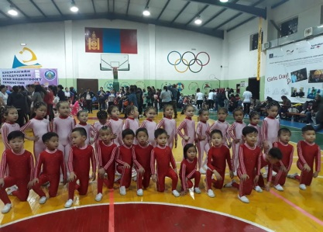 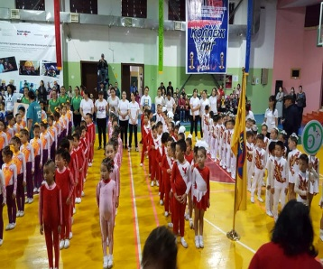 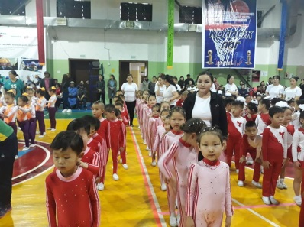

Дэлхийн хүүхдийн номыг өдрийг тохиолдуулан Соёлын төвөөс хүүхдийн номын үзэсгэлэнг зохион байгууллаа.

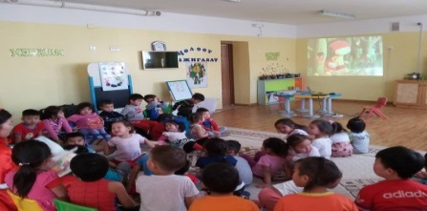 

* Соёл урлагийг дэмжигч, Бүтээлч санаа уран гар, Өвлөн дуулья, Бяцхан сод авьяастан, сумын ардын авьяастануудын уулзалт зэрэг уралдаан тэмцээнүүдийг зохион байгуулахаар удирдамжыг боловсруулан холбогдох газруудад хүргүүлээд байна.
* Аймгийн нийгмийн салбарын ажилтнуудын спортын наадамд хамт олноороо оролцсон байна.

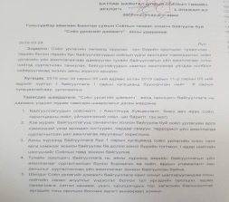 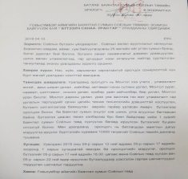 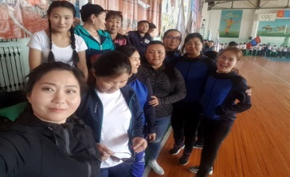 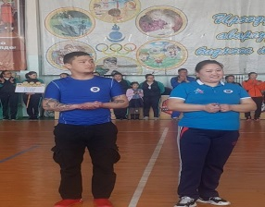

Соёлын төв явуулын үйлчилгээг 2-р багийн иргэддээ хүргэж ажилласан байна.

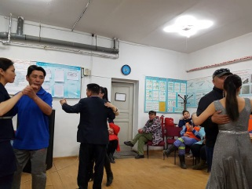 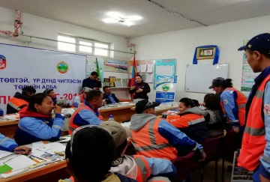 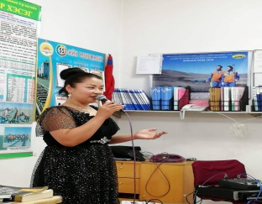 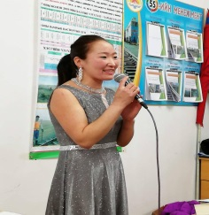

Сумын Эрүүл мэндийн төвөөс эрүүл мэндийн тусламж үйлчилгээг иргэдэд чирэгдэлгүй хүргэж байгаа бөгөөд 04-р сард нийт үзлэг 279 хийгдсэн байна. Үүнээс: Урьдчилан сэргийлэх үзлэг 79, Амбулаторийн үзлэг 127, Идэвхитэй хяналт, гэрийн эргэлт 17, Алсын дуудлага 12, Ойрын дуудлагаар 11, яаралтай тусламжаар үйлчлүүлсэн 15, хэвтэн эмчлүүлсэн 13, өдрийн эмчилгээгээр 5 иргэн тус тус үйлчлүүлсэн байна. Байгууллагын ажилчдын ур чадварыг нэмэгдүүлэх зорилгоор дотоод сургалтыг 2 удаа зохион байгуулсан.

Аймгийн сувилагч, тусгай мэргэжилтнүүдийн дунд зохион байгуулсан ажил мэргэжлийн уралдаанд сумын сувилагч нар идэвхитэй оролцож 2-р байр, шилдэг сувилагч шалгаруулах уралдаанд сувилагч Мөнхцэцэг 2-р байр тус тус эзэлж амжилттай оролцсон байна.

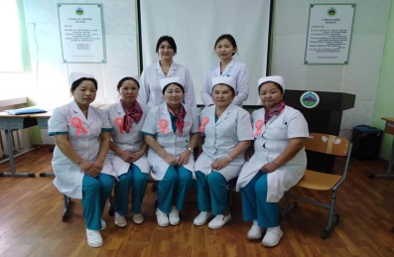 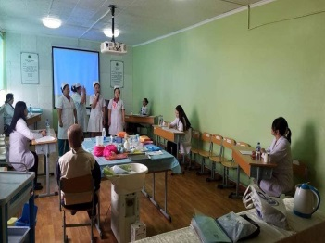 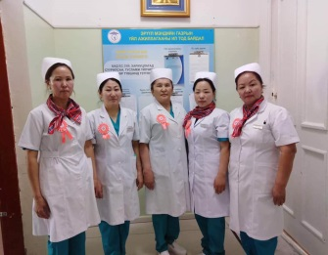

**4. ХӨДӨЛМӨР ХАЛАМЖИЙН БОДЛОГЫН ХҮРЭЭНД:**

2019 оны 04-р сарын 04-ны өдөр Хөдөлмөр, халамжийн үйлчилгээний газрын Хөдөлмөр эрхлэлтийн хэлтсийн дарга, мэргэжилтнүүд ирж “Хөдөлмөрийн өдөрлөг” зохион байгуулан, 2019 онд хэрэгжүүлэх хөтөлбөр, төслийн танилцуулга, тайлан, АХА тэмцээн зохион байгууллаа.

2019 оны 04-р сарын 09-ны өдөр сумын ХАБЭА-н зөвлөл хуралдаж, ажлын чиглэл, төлөвлөгөөг хэлэлцсэн байна.

04-р сарын 11-ны өдөр аймагт зохион байгуулагдсан” Хөгжлийн бэрхшээлтэй иргэдийн урлагийн наадам”ын 2 төрөлд 3 иргэн амжилттай оролцлоо.

“Хишиг баян Уул” ХХК-ний “Наран” дэлгүүр нь 3-р сарын хүнсний эрхийн бичгээр 6 өрхийн 30 иргэнд 336,000 мян төгрөгний хүнсний бүтээгдэхүүнийг олгосон байна.

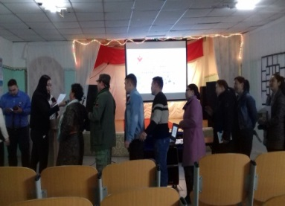 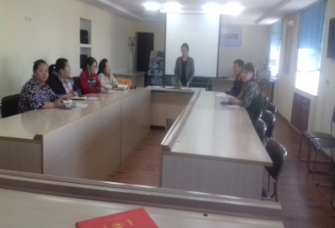 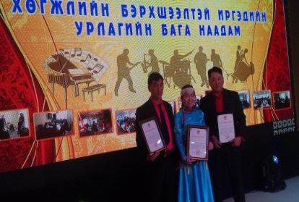

**4. ХӨДӨӨ АЖ АХУЙН БОДЛОГЫН ХҮРЭЭНД:**

* Сумын хэмжээнд 67327 мал тоологдсоноос, оны эхний хээлтэгч 30879 байна. Одоогийн байдлаар төллөсөн мал:
* Ингэ - 0
* Гүү – 57
* Үнээ -85
* Хонь – 4989
* Ямаа -5021 нийт 10152 мал төллөж 27%-тай байна. Үүнээс: Хорогдсон том мал: /Хээлтүүлэгч/ Хонь -2, Ямаа -4 нийт 6 том малын зүй бусын хорогдолтой байна.
* Малчдаар явж ноолуурын хэмжилт, хээлтэгүүлэгч малын судалгааг авсан байна.

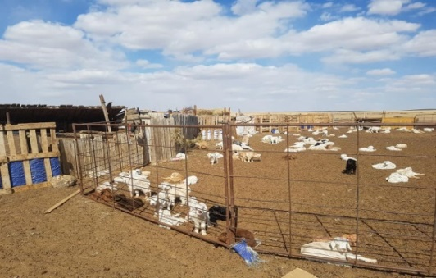 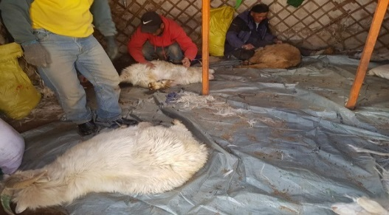

Говьсүмбэр аймгийн Ахуй үйлчилгээний нэгдсэн холбоо, Аймгийн ХХААГ-тай хамтран мартагдсан байсан үйлчилгээг дахин сэргээж "ЯВУУЛЫН АХУЙ ҮЙЛЧИЛГЭЭ-2019" 12 хүний бүрэлдэхүүнтэй баг Баянтал сумын иргэд хөдөлмөрчдөд 1 өдрийн үйлчилгээ үзүүллээ.

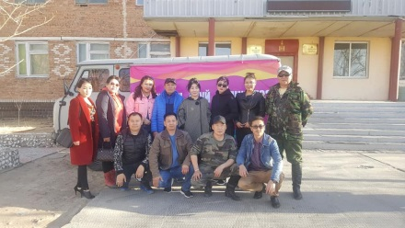 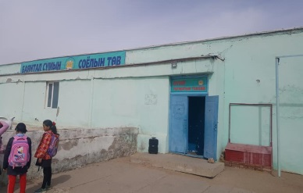 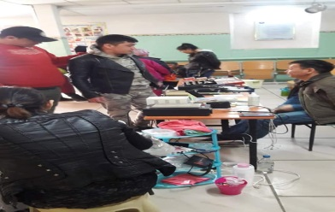

Мэдээг нэгтгэсэн:

Дотоод ажил хариуцсан мэргэжилтэн С.Энхцэцэг

Хянасан:

ЗДТГ-ын дарга В.Гантуяа